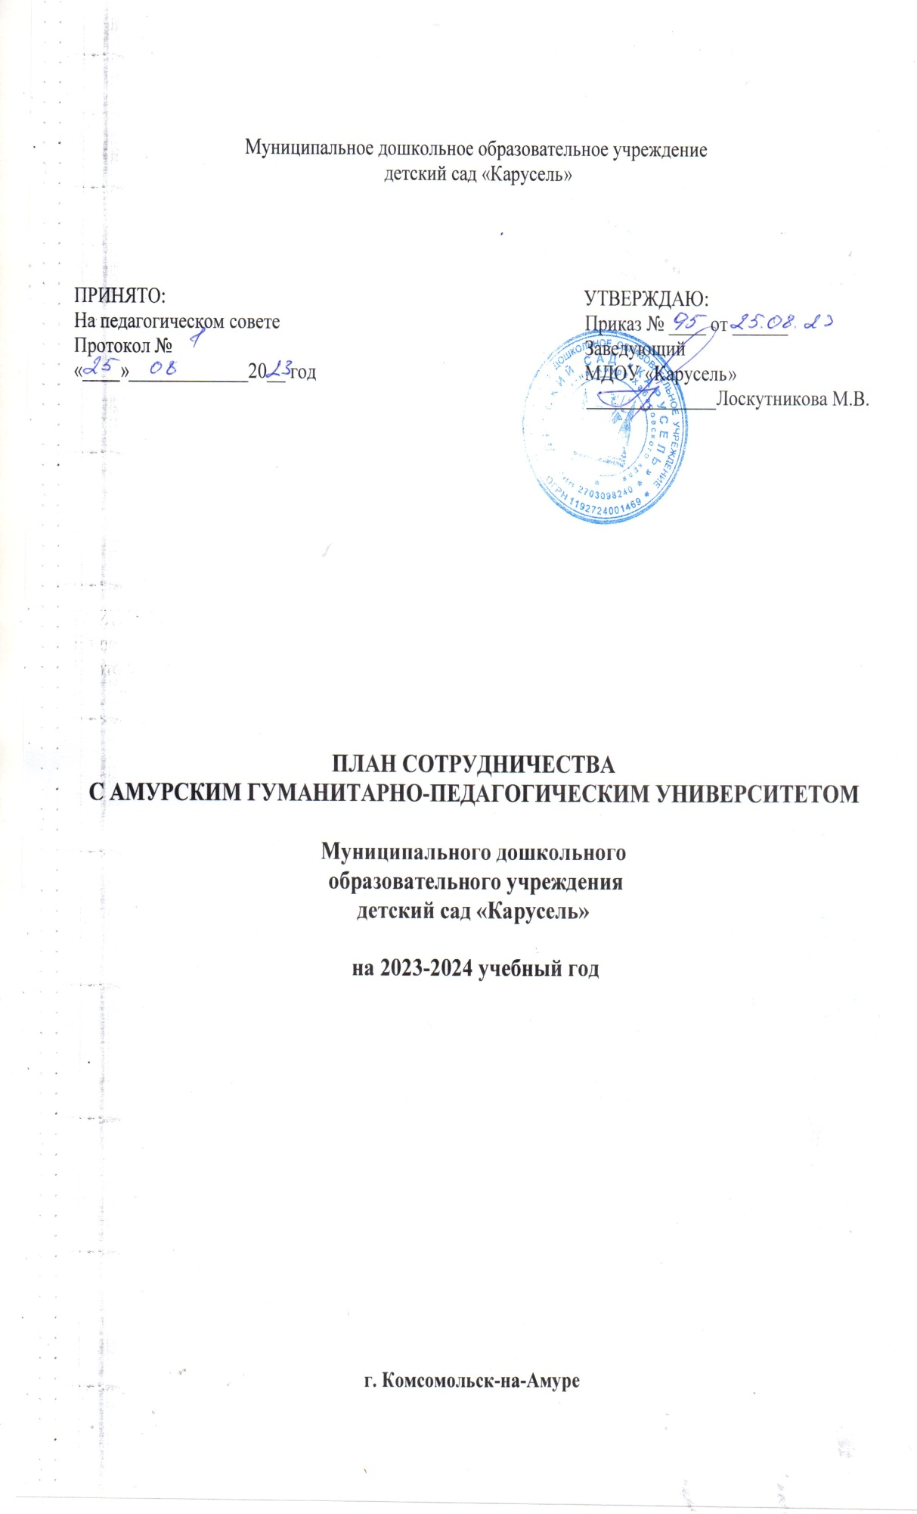

Работа дошкольного образовательного учреждения в условиях модернизации образования и работы в инновационном режиме потребовала новых подходов к организации методической работы для создания такой образовательной среды, в которой полностью реализуется творческий потенциал каждого педагога, всего педагогического коллектива. Требования к современному образованию и социальный заказ ставят дошкольные образовательные организации перед необходимостью работать в режиме развития и в сотрудничестве с научно - исследовательскими и педагогическими университетами. С ФГБОУ ВО «АмГПГУ» заключён договор сотрудничества № 231 от 10.02.2020 год на 5 лет. Он направлен на усовершенствование организации воспитательного процесса на основе современных научных подходов, повышение профессиональной компетенции педагогов и студентов; обеспечение необходимой информации об основных направлениях модернизации образования.

№ п/п | Мероприятия | Срок | Ответственный
1. | Оказание помощи в научно -  методической работе педагогам ДОУ с требованиями ФГОС и ФОП ДО. | В течение  года | Фалахеева Татьяна Дмитриевна, кандидат педагогических наук, доцент кафедры дошкольной и  коррекционной педагогики и  психологии ФГОУ ВО «АмГПГУ»
2. | Обобщение опыта работы в электронном сборнике  « Вестник научного общества студентов, аспирантов и молодых ученых». | Сентябрь, декабрь, март, июнь | Заместитель заведующего по ВМР, педагоги
3. | Консультации профессорско - преподавательского состава кафедры дошкольной и коррекционной педагогике по вопросам развития, обучения и воспитания детей. | В течение  года | Фалахеева Татьяна Дмитриевна, кандидат педагогических наук, доцент кафедры дошкольной и  коррекционной педагогики и  психологии ФГОУ ВО «АмГПГУ»,  Липунова О.В., кандидат психологических наук, доцент, заведующий кафедрой дошкольной и коррекционной педагогике и психологии ФГОУ ВО «АмГПГУ»
4. | Организация открытых дверей для студентов ФГОУ ВО «АмГПГУ», присутствие на праздниках и утренниках, занятиях, педагогических советах, семинарах, МО, родительских конференциях | В течение года | Заведующий, заместитель заведующего по ВМР, музыкальный руководитель, педагоги
5. | Педагогическая практика студентов. | Ноябрь, март | Заведующий, заместитель заведующего по ВМР, педагоги
6. | Участие в работе государственной экзаменационной комиссии (выпуск специалистов). | Июнь | Заместитель заведующего по ВМР, заведующий
6 | Чтение лекций на курсах  повышения квалификации для воспитателей.  Коррекционная работа в ДОУ с детьми с ТНР.  Развитие навыков связной речи у дошкольников посредством использования фольклора в разных видах деятельности. | октябрь | Заместитель заведующего по ВМР Гореликова В.В.,  воспитатель Марченко Л.Л.
7 | Чтение лекций для студентов ФГОУ ВО «АмГПГУ | Октябрь, декабрь, январь | воспитатель Чевгун О.Ю.
8 | Участие педагогов МДОУ «Карусель» совместно с преподавателями ФГОУ ВО «АмГПГУ в гранте по речевому развитию.(статьи, разработка рекомендаций для родителей и воспитателей, предоставление опыта работы) | Сентябрь –декабрь | Заместитель заведующего по ВМР Гореликова В.В., воспитатели Чевгун О.Ю., Маслова Т,А.,Черемных Н,В., учитель-логопед Сяськина Е.В.

